**ZASŁYSZANE - PRZECZYTANE**

**O miejscu, gdzie ziemia styka się z niebem**

Stara legenda opowiada o dwóch mnichach, którzy wyczytawszy w księgach, że na końcu świata jest takie miejsce, gdzie ziemia styka się z niebem, postanowili pewnego dnia wyruszyć na jego poszukiwanie. Przysięgli sobie, że nie wrócą, dopóki nie znajdą tego niezwykłego zakątku. Przewędrowali szmat drogi, przeżyli niezliczone niebezpieczeństwa, nacierpieli się niedostatku, niejednego musieli się wyrzekać, niejedną pokusę odeprzeć. Ale wiedzieli tylko jedno: nie mogą zawrócić, tam u celu czeka na nich Bóg. Wystarczy tylko zapukać i wejść – tak napisano w starych foliałach. W końcu, po wielu latach, o zmroku znaleźli – wydawało się – to, czego szukali: drzwi do nieba, furtkę do Boga. Zapukali. Lęk pchał się do gardła. Nacisnęli i z bijącym sercem weszli do środka. Oniemieli – to był przecież ich klasztor, ich władna cela. Ponoć wówczas zrozumieli, że miejsce, gdzie ziemia styka się z niebem, znajduje się tutaj na ziemi, na tej połaci, którą nam Bóg przydzielił.

Kazimierz Wójtowicz /Przypiski/

**PATRONI TYGODNIA**

**29 V** św. Urszula Ledóchowska (1865-1939), dziewica, wychowawczyni i opiekunka dzieci i młodzieży, założycielka Zgromadzenia Sióstr Urszulanek Serca Jezusa Konającego, zwane urszulankami szarymi.

**1 VI** Święty Justyn, (I/II w.), apologeta chrześcijański, męczennik za wiarę;

**3 VI** Święty Karol Lwanga i jego dwunastu towarzyszy (XIX w.), męczennicy z Ugandy w Afryce

**EWANGELIA NA DZIŚ**

## Łk 24, 46-53

## *Jezus został uniesiony do nieba*

Jezus powiedział do swoich uczniów: «Tak jest napisane: Mesjasz będzie cierpiał i trzeciego dnia zmartwychwstanie; w imię Jego głoszone będzie nawrócenie i odpuszczenie grzechów wszystkim narodom, począwszy od Jeruzalem. Wy jesteście świadkami tego. Oto Ja ześlę na was obietnicę mojego Ojca. Wy zaś pozostańcie w mieście, aż będziecie przyobleczeni w moc z wysoka». Potem wyprowadził ich ku Betanii i podniósłszy ręce, błogosławił ich. A kiedy ich błogosławił, rozstał się z nimi i został uniesiony do nieba. Oni zaś oddali Mu pokłon i z wielką radością wrócili do Jeruzalem, gdzie stale przebywali w świątyni, wielbiąc i błogosławiąc Boga.

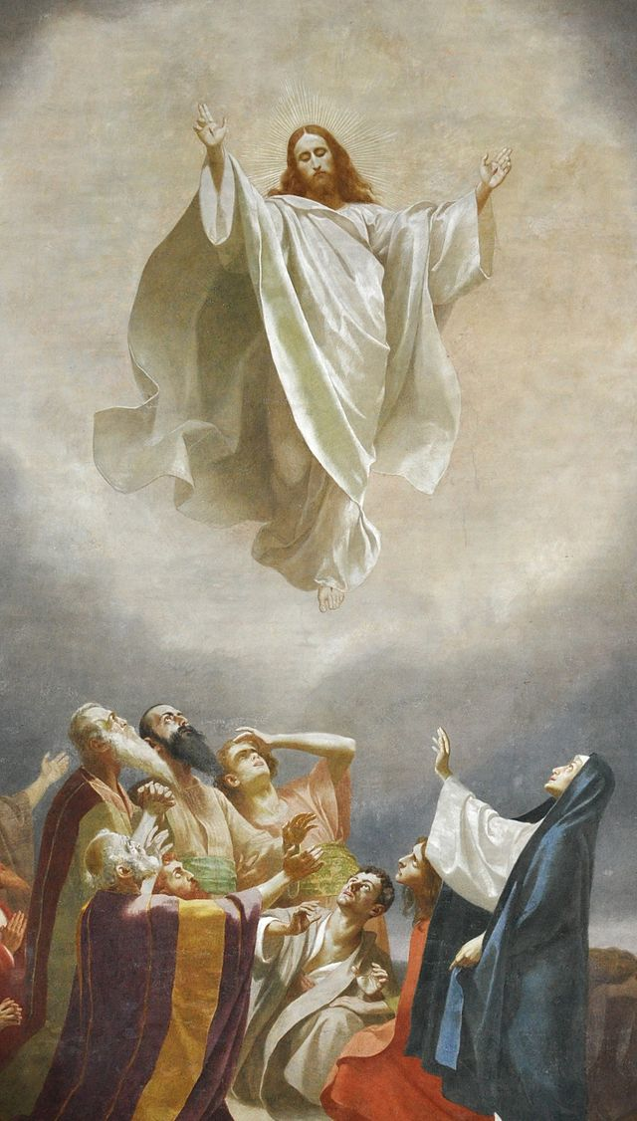

KOMENTARZ

Jezus, rozstając się ze swoimi uczniami i błogosławiąc ich, wstępuje do nieba. Zapewnia ich, że również po swoim odejściu zawsze będzie im towarzyszył i wspierał ich swoją mocą, by zdołali świadczyć o Nim. Wniebowstąpienie jest uwielbieniem i wywyższeniem Syna Bożego. Kiedy Pan wstąpił do nieba, zaniósł do Ojca nasze człowieczeństwo, które przyjął w łonie Matki Dziewicy, i nigdy już go nie porzuci. Mamy utkwić w Nim naszą nadzieję, która stanowi dla człowieka moc pośród cierpień, doświadczeń i przeciwieństw. Nadzieja na niebo, do którego nikt z nas nie może wejść wyłącznie o własnych siłach, wynika z przyjęcia w swoim życiu Jezusa, który prowadzi nas do radości swego Ojca.

Odpowiedzi: Rebeka / Manną i przepiórkami / Jakub / Łazarz /

*Odpowiedzi: Synaj/Sefora*

**PRZEWODNIK PO WIERZE**

**Wielki Post i Wielkanoc**

Znak krzyża

Krzyż, który dla Rzymian był kojarzony z haniebnym wyrokiem śmierci, stał się dla chrześcijan najświętszym znakiem. Romano Guardini /teolog, filozof religii i liturgista/ opisuje ten znak zbawienia w następujący sposób: „Na krzyżu Pan zbawił nas wszystkich. Przez krzyż uświęcił człowieka w całym jego jestestwie. Przed modlitwą czynimy znak krzyża, aby nas ogarniał i uporządkował duchowo; koncentrując w Bogu nasze myśli, serce i wolę. Czynimy go po odmówieniu modlitwy, aby pozostało w nas to, czym Bóg nas obdarzył. W obliczu pokus – aby nam dodał sił. W niebezpieczeństwie – aby nas chronił. Podczas błogosławieństwa – aby pełnia życia Bożego przeniknęła naszą duszę i uczyniła ją płodną, uświęcającą każdą rzeczy”.

Gorzkie Żale

Gorzkie Żale to znane jedynie w Polsce nabożeństwo pasyjne, połączone z wystawieniem Najświętszego Sakramentu i kazaniem pasyjnym, odprawiane we wszystkie niedziele Wielkiego Postu. To stara tradycja – pochodzi z początku XVIII wieku. Zostało ułożone przez ks. Wawrzyńca Benika w oparciu o strukturę Jutrzni /w formie znanej na przełomie stuleci XVII i XVIII/ oraz średniowieczne liturgiczne misteria pasyjne na użytek Bractwa św. Rocha, istniejącego przy warszawskim kościele Świętego Krzyża. Dzięki staraniom ks. Michała Bartłomieja Tarło Gorzkie Żale zostały po raz pierwszy odprawione w 1707 roku, wtedy też tekst nabożeństwa został wydany drukiem pod tytułem *Snopek Mirry z Ogrodu Gethsemańskiego albo żałosne Gorzkie Męki Syna Bożego /…/ rospamiętywanie*. Mirra to jeden z darów trzech mędrców złożonych Dzieciątku – zapowiadała mękę i śmierć Zbawiciela i dlatego znalazła się w tytule. Nazwa, pod którą nabożeństwo znane jest do dziś

/kontynuacja na stronie 6/

**z kartek starej Kroniki Parafialnej**

Kronika do 1995 roku pisana na podstawie: Ksiąg Wizytacyjnych Biskupów Płockich oraz wspomnień i opowieści w roku 1956 przez proboszcza zarębskiego ks. Kazimierza Rukata.

**Parafia Zaręby**

- do 25.03.1992 roku - dekanat Przasnyski, Diecezja Płocka

- od 25.03.1992 roku – dekanat Chorzelski, Diecezja Łomżyńska

…prezbiterium trzeba było podmurować cegłą. Po założeniu tynku pozostało już tylko pomalować go. Niestety, całego kościoła odnowić nie mogliśmy z braku odpowiednich funduszów, a szkoda, bo w czasie remontu i tak nie bardzo czysty kościół zanieczyścił się jeszcze bardziej. Oszalowanie zewnętrzne trzeba było uzupełnić nowymi deskami, i żeby dać wszędzie jednakowy kolor, musieliśmy pomalować cały Kościół w kolorze stalowym. Tak więc z pomocą Bożą oddaliliśmy od naszego kościółka widmo ruiny. Za co niech będą Bogu i ofiarnym parafianom dzięki. Wspomnieć jeszcze można o jednej pamiątce w Kościele umieszczonej – o tablicach – nagrobkach dla dwóch zmarłych proboszczów zarębskich. Jeden z nich – to ks. Tomasz Rutkowski, zmarły już dawno bo w roku 1876. Zasłużył sobie na pamięć u ludzi, bo pracował w tej parafii 19 lat i jako jedyny z dotychczasowych duszpasterzy zarębskich tu umarł i na miejscowym cmentarzu grzebalnym został pochowany. Drugim jest męczennik z ostatniej wojny – ks. Leon Gutowski, który po niespełna dwóch latach pracy duszpasterskiej w Zarębach został aresztowany przez okupantów i wywieziony do Dachau tam zakończył męczeństwem dobre swoje życie 25 września 1942 roku. Niech te tablice będą dla nich hołdem, a dla parafian pobudka do pamięci i modlitwy za ich dobre dusze. Rok 1958. O ile rok 1957 zaczął się pod znakiem remontu kościoła, to o roku 1958 można powiedzieć, że zaczął się i upłynął pod znakiem chorągwi. Tak, dosłownie – pod znakiem chorągwi. Zresztą w ogóle chorągwie w Zarębach…

**Nie tylko dla najmłodszych**

**Zagadki biblijne i inne ciekawostki - znalezione tu i tam**

**QUIZ BIBLIJNY**

***Poziom III***

9.

Jak nazywała się Matka Jakuba i Ezawa?

10.

Jakim pokarmem żywił Bóg swój lud podczas wędrówki do Ziemi Obiecanej?

11.

Która z biblijnych postaci widziała aniołów wstępujących i zstępujących po drabinie do nieba?

12.

Kto wyszedł z grobu na polecenie Jezusa?

*Odpowiedzi szukaj w gazetce*

ks. Tarsycjusz Sinka CM, Liturgika/

**CZY TY MNIE KOCHASZ?**

Mariarosa Guerrini OSA

**TRUDNY ENTUZJASTYCZNY KATECHIZM JEZUSA**

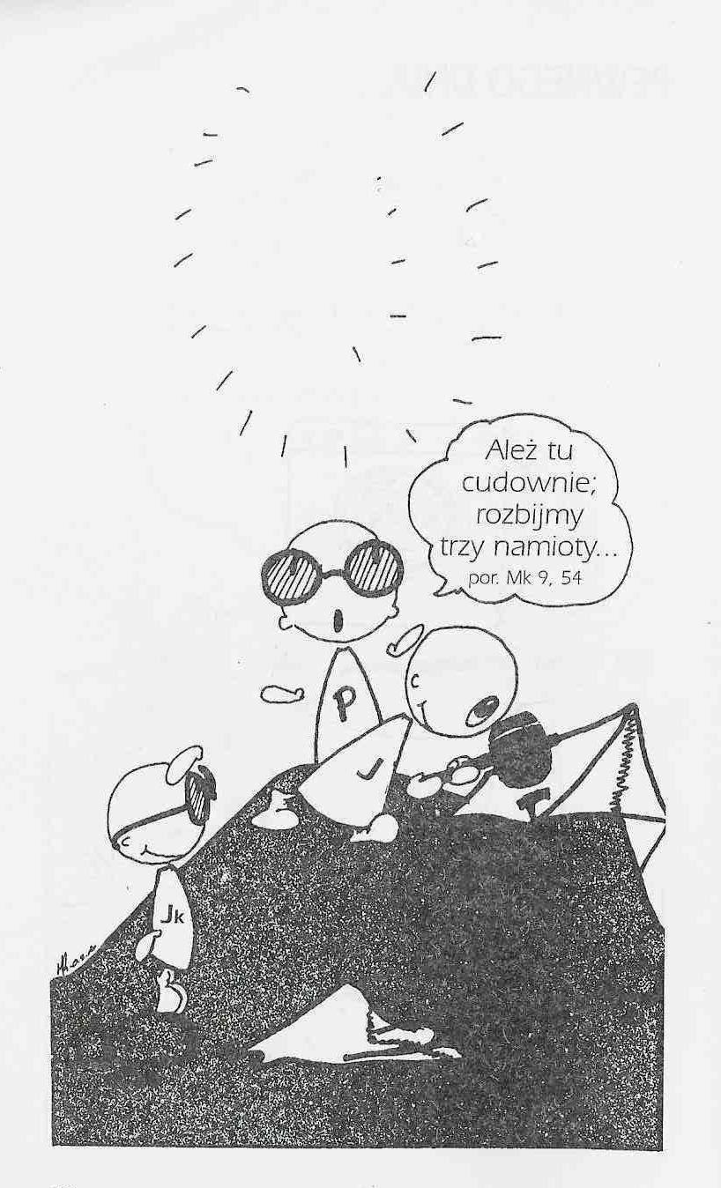

**WARTO PAMIĘTAĆ …**

**Wielki Post i Wielkanoc**

pochodzi od pierwszych słów rozpoczynającej je pieśni: „Gorzkie żale przybywajcie, serca nasze przenikajcie…”. Nabożeństwo szybko się rozpowszechniło – najpierw w Warszawie, a następnie w całej Polsce, przekraczając granice zaborów, uzyskało też akceptację Stolicy Apostolskiej. Do dziś zachowało oryginalne, nieco archaiczne brzmienie. Melodie śpiewów wchodzących w skład Gorzkich Żalów nawiązując do jeszcze starszych pieśni. Istnieje też wiele współcześnie wykonywanych wariantów lokalnych.

Nabożeństwo dzieli się na trzy części, odprawiane po kolei w następujące po sobie niedziele Wielkiego Postu. W pierwszą i czwartą niedzielę odprawia się część pierwszą, w drugą i piątą niedzielę – część drugą, a w trzecią niedzielę i Niedzielę Palmową – część trzecią. Gorzkie Żale rozpoczyna wystawienie Najświętszego Sakramentu. każdą część poprzedza ta sama Pobudka /zwana też Zachętą/, po której następuje odczytanie Intencja oraz wprowadzenia do śpiewanych rozważań. Składają się na nie: Hymn, Lament duszy nad cierpiącym Jezusem, Rozmowa duszy z Matką Bolesną oraz pieśń *Któryś za nas cierpiał rany*. Nabożeństwo kończy kazanie pasyjne i błogosławieństwo Najświętszym Sakramentem. Jego treść sięga do ewangelicznego opisu męki Jezusa oraz do tekstów Starego Testamentu, zwłaszcza do Pieści o cierpiącym słudze Jahwe z Księgi Izajasza i Psalmu 22. Kieruje uwagę uczestników na przeżycia biczowanego, dręczonego, upokarzanego, a w końcu krzyżowanego Jezusa oraz Jego Matki – współcierpiącej z Synem pośredniczki. Sugestywnymi obrazami wzbudza współczucie dla Chrystusa, oddającego życie za nas, oraz żal za własne grzechy. Gorzkie Żale już czwarte stulecie poruszają serce licznych wiernych, pomagając im wejść w przeżywanie męki Jezusa.

/kontynuacja za tydzień/

*Wielki Post i Wielkanoc – Przewodnik /Christian Albini, Assunta Steccanella*

**INTENCJE MSZALNE**

**TYDZIEŃ 29.05.2022 – 05.06.2022**

|  |  |
| --- | --- |
| **29.05 – Niedziela** | 08.00 – + Józef Banul /greg./  08.00 – + Łukasz Wałpuski – int. od P. Teresy i Władysława Dąbkowskich – int. odpr. poza parafią  08.00 – O łaskę zdrowia dla Karola – intencja od babci i dziadka – int. odpr. poza parafią  11.00 – O łaskę zdrowia, opiekę Matki Bożej i błogosławieństwo Boże dla ks. Zbigniewa oraz dla Tadeusza, Bożeny i Anny z rodzinami  11.00 – Dziękczynno błagalna za ks. Arkadiusza – int. odpr. poza parafią  11.00 – + Edward Rosiński /up/ – int. odpr. poza parafią |
| **30.05 - Poniedziałek** | 15.30 – O łaskę zdrowia, opiekę Matki Bożej i błogosławieństwo Boże dla Zuzanny z okazji urodzin  16.00 – + Józef Banul /greg./  16.00 – + Andrzej Zbrzeźniak /up/ – int. odpr. poza parafią |
| **31.05 - Wtorek** | 15.30 – + Zbigniew Mieczkowski /up/  16.00 – O łaskę zdrowia, opiekę Matki Bożej i błogosławieństwo Boże dla członkiń i ich rodzin z KŻR św. Jana Pawła II |
| **01.06 – Środa** | 15.25 – Nowenna do św. Józefa  15.30 – + Stanisław Lichtensztejn /greg – 1/  Nowenna do Matki Bożej Nieustającej Pomocy  16.00 – Dziękczynna za otrzymane łaski z prośbą o błogosławieństwo Boże dla dzieci i wnuków z rodziny Zyrów, Formelów i Pętkowskich  19.00 – Msza i Różaniec rodziców za dzieci |
| **02.06 – Czwartek** | 15.00 – Wystawienie Najświętszego Sakramentu  15.30 – + Stanisław Lichtensztejn /greg/  16.00 – + Marcin Dąbkowski /up/  16.00 – + Bogdan Wronko – int. odpr. poza parafią |
| **03.06 – Piątek** | 07.30 – + Stanisława, Grzegorz, Marianna Szydlik i Stanisław Pac  15.00 – Wystawienie Najświętszego Sakramentu i możliwość spowiedzi  16.00 – + Stanisław Lichtensztejn /greg/ |
| **04.06 – Sobota** | 15.30 – + Stanisław Lichtensztejn /greg/  16.00 – + Weronika Lichtensztejn  16.00 – + Henryka Pyśk /up/ – int. odpr. poza parafią |
| **05.06 – Niedziela** | 08.00 – + Marianna Lipka /up/ - int. od Sióstr Nazaretanek z Ostrzeszowa  08.00 – + Stanisław Lichtensztejn /greg/ – int. odpr. poza parafią  08.00 – O łaskę zdrowia, opiekę Matki Bożej NP. i o błogosławieństwo Boże dla P. Marianny Topa z okazji 88 r. urodzin – int. odpr. poza parafią  11.00 – Rocznica I Komunii klasy IV  11.00 – Dziękczynno błagalna w 38 rocznicę ślubu P. Marianny i Andrzeja – int. odpr. poza parafią  11.00 – + Edward Orzoł – intencja od KŻR – int. odpr. poza parafią |

**OGŁOSZENIA DUSZPASTERSKIE**

1. Dziś przypada uroczystość Wniebowstąpienia Pańskiego. Święty Łukasz w Dziejach Apostolskich zanotował, że Jezus w obecności Apostołów uniósł się w górę i obłok zabrał Go im sprzed oczu. 2. Codziennie przygotowujemy się do uroczystości Zesłania Ducha Świętego przez nowennę, którą odmawiamy po Mszy Świętej o godz. 16.00. 3. We wtorek, 31 maja, liturgiczne święto Nawiedzenia Najświętszej Maryi Panny. 4. W środę, 1 czerwca, przypada Międzynarodowy Dzień Dziecka. Zapraszam na Mszę Święte, w czasie których będziemy modlić się za wszystkie dzieci, aby wzrastały w łasce Bożej, mądrości i były otaczane miłością i troską przez swoich rodziców. Tego dnia o godzinie 19.00 Msza i Różaniec rodziców za dzieci. 5. Rozpoczynamy miesiąc czerwiec, który poświęcony jest Najświętszemu Sercu Pana Jezusa. Nabożeństwo czerwcowe ze śpiewem Litanii do Serca Pana Jezusa w tygodniu po Mszy o godzinie 16.00, a w niedzielę po Mszy o godzinie 11.00. 6. W tym tygodniu przypada pierwszy czwartek, pierwszy piątek i pierwsza sobota miesiąca: - w czwartek adoracja Najświętszego Sakramentu i modlitwa o uświęcenie kapłanów oraz nowe powołania o godz. 15.00; - w piątek nabożeństwo do Najświętszego Serca Pana Jezusa po Mszy o godzinie 7.30 i 16.00; spowiedź święta od godz. 15.00; - w sobotę wystawienie Najświętszego Sakramentu i nabożeństwo ku czci Matki Najświętszej po Mszy Świętej o godz. 16.00. 7. W najbliższą niedzielę, 5 czerwca przypada uroczystość Zesłania Ducha Świętego. Tego dnia dzieci klasy 4 obchodzić będą Rocznicę Komunii Świętej o godz. 11.00. Uroczystość Zesłania Ducha Świętego kończy okres Wielkanocy. 8. Zapowiedzi: Związek małżeński pragną zawszeć następujące osoby: Kamil Mariusz Topa, kawaler zamieszkały na terenie parafii tutejszej oraz Gabriela Oleksik, panna zamieszkała na terenie parafii w Chorzelach – zapowiedź II

|  |
| --- |
| **ŻYCZĘ UDANEGO I BŁOGOSŁAWIONEGO TYGODNIA UŚMIECHNIJ SIĘ!** |

